Урок 4 (четвёртый урок)
Лексическая тема: - Время. Определение времени. Время суток. Времена
года.
Фонетика: - Произношение мягких согласных в сочетаниях с Ь, И.
- Произношение И, Й после гласных.
Грамматика: - Употребление глагола быть с краткими прилагательными.
- Употребление глаголов начинать-начинаться, продолжать-
продолжаться, заканчивать-заканчиваться.
- Согласование числительных с существительными час,
минута.
- Употребление вопросительных местоимений какой?
который?
- Наречие. Образование наречий от существительных и
прилагательных.
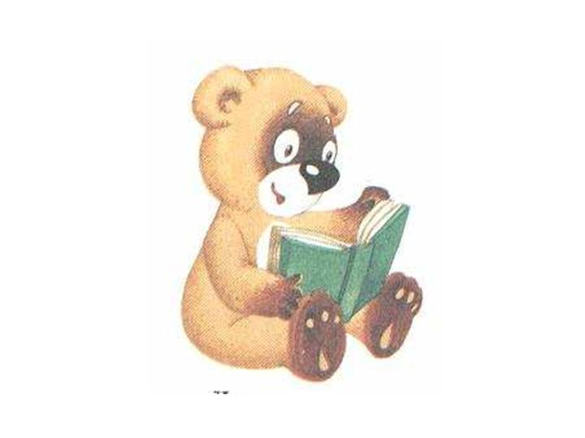
Читайте.
ния – нья лия - лья дия – дья тия - тья
на-ня-ния-нья-нию-нью-ние-нье-ниё-ньё-ны-ни-нь
ла-ля-лия-лья-лию-лью-лие-лье-лиё-льё-лы-ли-ль
да-дя-дия-дья-дию-дью-дие-дье-диё-дьё-ды-ди-дь
та-тя-тия-тья-тию-тью-тие-тье-тиё-тьё-ты-ти-ть
за-зя-зия-зья-зию-зью-зие-зье-зиё-зьё-зы-зи-зь
са-ся-сия-сья-сию-сью-сие-сье-сиё-сьё-сы-си-сь

ои-ой ии-ий
- ай-эй-ой-уй-ый 2. аи-ай, эи-эй, ои-ой, уи-уй, ыи-ый
ий- яй-ей-ёй-юй ии-ий, яи-яй, еи-ей, ёи-ёй, юи-юй

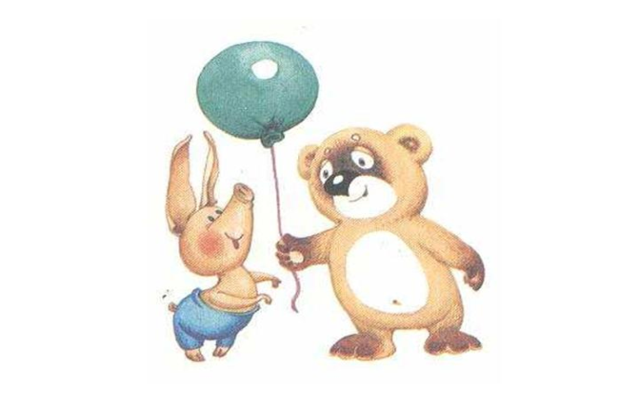
Говорите.
Александр и Мария звонят Наташе.
- Здравствуйте, Наташа!
- Добрый вечер!
- Извините, Наташа, вы сегодня свободны?
- Нет, сегодня вечером я буду занята. Я иду в театр.
- Вы не опоздаете? Когда начинается спектакль?
- Спектакль начинается в 19 часов.
- Когда спектакль заканчивается?
- Он заканчивается в 21 час 30 минут.
- Спектакль продолжается 2 часа и 30 минут?
- Нет, спектакль продолжается только 2 часа. Между действиями есть перерыв. Он продолжается 30 минут. В это время артисты отдыхают и продолжают работать дальше.
- Наташа, когда вы будете свободны?
- Завтра утром. Я начинаю работать в 9 часов . Приходите в офис. Я буду рада вас видеть.
- Спасибо. Мы обязательно придём завтра. Приятного вам вечера!
- Спасибо. До встречи!
Запомните.
- Вы сейчас свободны?
- Да, я свободна (свободен).
- Нет, я занят(а).

быть
я  ты  он  она  мы  вы  они | есть | буду  будешь  будет  будет  будем  будете  будут | я, ты, он  я, ты, она  мы, вы, они | был  была  были
свободен
(свободна)
+ занят (а)
рад (а)
Когда вы начинаете работать?
Я начинаю работать в …
Когда начинается спектакль?
Спектакль начинается в…
счастлив (а)
начинать (I) начинаться (I)
продолжать (I) + что делать? продолжаться (I) + что?
заканчивать (I) (инфинитив) заканчиваться (I)
Читайте.
Сегодня вечером Наташа занята. Она и её друг Антон идут в театр.
Они будут смотреть балет. Наташа очень любит балет и всегда
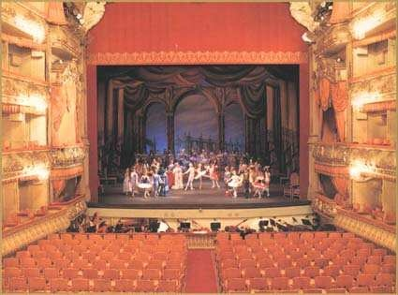
рада ходить на спектакли. Её друг Антон тоже любит театр и с
удовольствием
приглашает Наташу.
Спектакль начинается в
19 часов. Антон приехал
к Наташе немного раньше.
Он купили цветы и они
поехали в театр. В зале
было очень красиво.

Спектакль был интересный. Это была премьера. Артисты танцевали хорошо. Музыка была прекрасная. Зрители дружно аплодировали. Когда спектакль закончился, Наташа подарила цветы артистке. Наташа и Антон были счастливы. Вечер был замечательный.
Говорите.
Наташа и Антон были в театре. Спектакль начался в 19
часов и закончился в 21 час 30 минут. Сейчас они
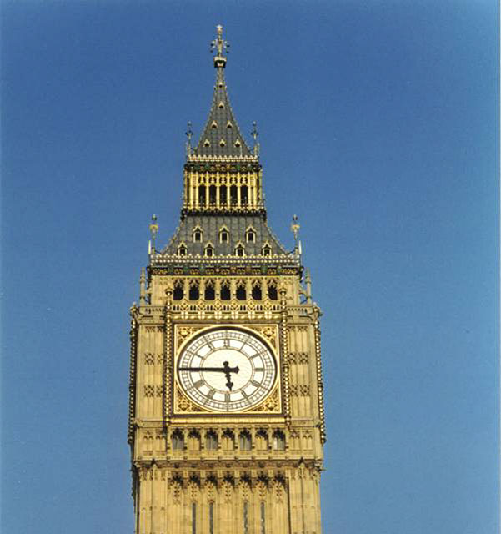
едут домой.
- Антон, скажи, пожалуйста, который час?
- Сейчас 21 час 45 минут.
- Когда мы приедем домой?
- Я думаю, мы будем дома в 22 часа 15 минут.
- Сколько времени мы будем ехать?
- Мы будем ехать 30 минут.
- Спасибо.
Запомните.
- Скажите, пожалуйста, который час?
- Сейчас 2 часа 15 минут.
- Сколько сейчас времени?
- Сейчас 2 часа 15 минут.
- Сколько времени мы едем?
- Мы едем 1 час 30 минут.

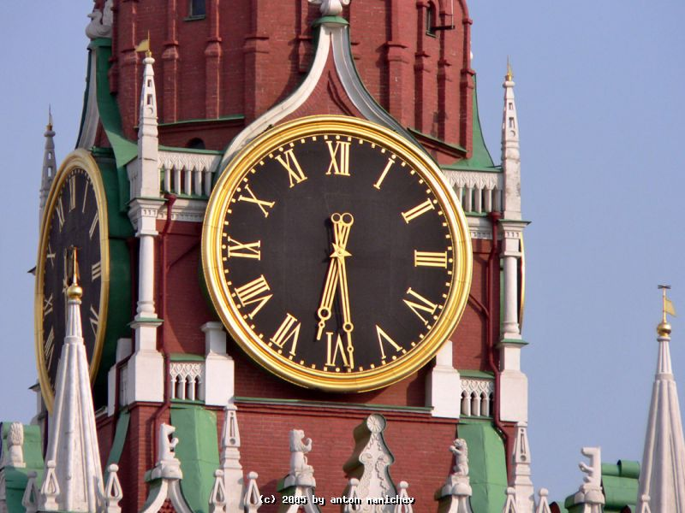

Который час? = Сколько времени?
1, 21 час  2, 22 часа  3, 23 часа  4, 24 часа  5-20 часов | 1,21,31,41,51 минута  2,22,32,42,52 минуты  3,23,33,43,53 минуты  4,24,34,44,54 минуты  5-20,25-30,35-40,  45-50,55-60 минут
15 минут = четверть
30 минут = половина
12 часов = полдень = 12 часов дня
24 часа = полночь = 12 часов ночи

Сколько минут? + Какого? (Р.п.) |  | Без скольких минут?(Р.п.) + Сколько?
13: 10  13:15  13:20  13:30 | 10 минут второго  15 минут второго =  четверть второго  20 минут второго  30 минут второго =  половина второго | 13:40  13:45  13:50  14: 00 | без двадцати минут два  без пятнадцати минут два =  без четверти два  без десяти минут два  четырнадцать часов =  два часа дня
Говорите.

Утром Александр и Мария поехали в офис к Наташе.
- Доброе утро!
- Доброе утро!
- Наташа, как вы отдыхали вчера вечером?
- Спасибо, замечательно.
- Был интересный спектакль?
- Да, было интересно.
- Были красивые танцы?
- Да, артисты танцевали красиво.
- Была хорошая музыка?
- Да, музыканты играли хорошо.
- Наташа, мы тоже хотим пойти с вами в театр.
- Хорошо. В следующий раз мы обязательно пойдём вместе.
Запомните.

- Это красивый танец?
- Да, артисты танцуют красиво.
- Это хорошая музыка?
- Да, музыканты играют хорошо.

Что? | Когда? | Какой? | Как?
он, оно  она | -ом, -ем, -ём  -ой, -ью | -ой.- ый, -ий | -о
вечер  день  утро  лето  зима  весна  осень  ночь | вечером  днём  утром  летом  зимой  весной  осенью  ночью | хороший  красивый  интересный  дружный  прекрасный  весёлый  счастливый  большой | хорошо  красиво  интересно  дружно  прекрасно  весело  счастливо  много

Какой? + Кто? Что?
красивый танец
хорошая музыка
Что делать? + Как?
танцевать красиво
играть хорошо

Читайте.
Александр и Мария приехали в Украину. Им интересно всё.
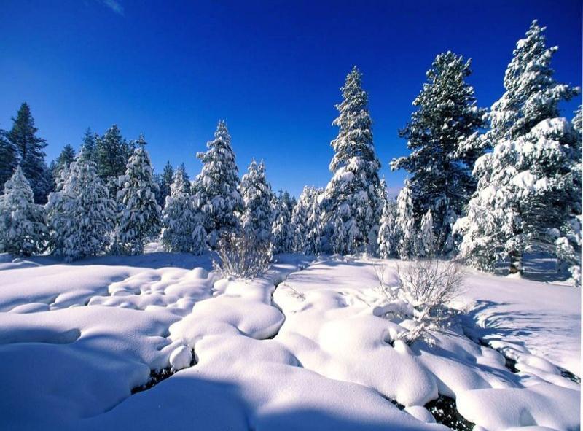
- Наташа, скажите, пожалуйста, какой климат в Украине?
- У нас 4 сезона:
зима, весна, лето и осень.
- Когда начинается зима?
- Зима начинается в декабре и
продолжается 3 месяца:
декабрь, январь и февраль.
Зимой в Украине холодно, идёт белый, пушистый снег. Снег может лежать долго. Зимой ночи длинные, а дни короткие.
- Температура воздуха постоянная?
- Нет, она меняется. Иногда бывает -1 градус, а иногда -10 или -15 градусов.
- Когда начинается весна?
- Весна начинается в марте и продолжается тоже 3 месяца: март, апрель, май.
- А какая погода весной?
- Весной тает снег, иногда идёт дождь. Дни начинают увеличиваться, а ночи
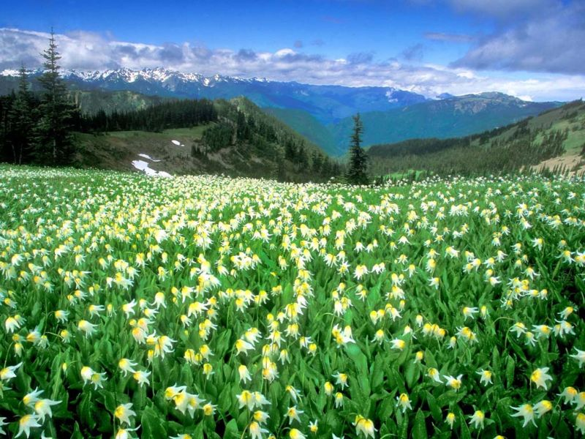
становятся короткими. Весной
прилетают птицы, расцветают
цветы, много зелёной травы.
- Какая температура весной?
- Весна – очень непостоянное
время года. Температура меняется. Может быть +1
градус, а может быть +15 или +20 градусов. Иногда весной может идти снег.
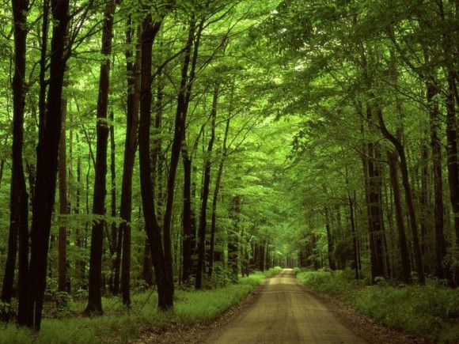
- Сколько времени продолжается лето?
- Лето тоже продолжается 3
месяца. Июнь, июль, август.
- Летом в Украине тепло?
- Да, очень. Иногда даже
жарко. Поэтому у нас много
парков, лесов. Летом дни
длинные, а ночи короткие. Температура + 20, +25, + 30 градусов. Летом люди много путешествуют, отдыхают на море или на даче. Дети не ходят в школу, студенты тоже не учатся. Иногда летом идёт тёплый дождь.
- Какая в Украине осень?
- У нас говорят: «золотая осень». Это потому, что листья и трава жёлтые, красные. Это очень красиво.
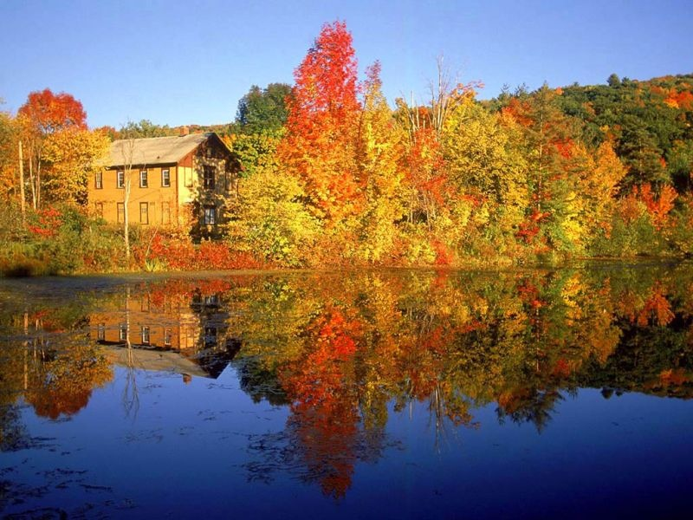
- Когда начинается осень?
- Осень начинается в сентябре,
продолжается в октябре и
заканчивается в ноябре.
- Какая температура осенью?
- Температура осенью +10 ,
+ 5 градусов. Птицы улетают, идёт холодный дождь.
- Спасибо, Наташа, было очень интересно.

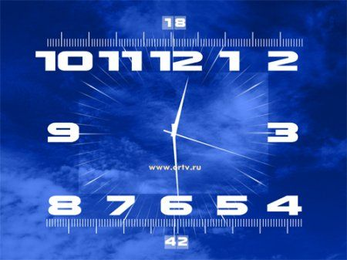
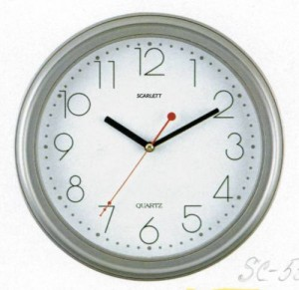

- Который час - Сколько времени?

Улыбнитесь.
Мама: - Вчера в тарелке было два куска торта, сегодня
только один.
Сын: - Извини, мама, я ночью не увидел второй кусок.
* * *
Папа: - Мои часы не работают.
Мама: - Я думаю, что их нужно почистить.
Сын: - Нет, они чистые. Я их уже помыл.

Упражнения
1.Читайте.
нэ-не, ны-ни, на-ня, но-нё, ну-ню ный, ний, ная, няя, ные, ние
лэ-ле, лы-ли, ла-ля, ло-лё, лу-лю лый, лий, лая, ляя, лые, лие
дэ-де, ды-ди, да-дя, до-дё, ду-дю дый, дий, дая, дяя, дые, дие
тэ-те, ты-ти, та-тя, то-тё, ту-тю тый, тий, тая, тяя, тые, тие
га-го-гу-ги-ге, ка-ко-ку-ки-ке гий, гая, гие, кий, кая, кие
ха-хо-ху-хи-хе, ща-щё-щу-щи-ще хий, хая, хие, щий, щая, щие
- Пишите. Модель: час – часы.
Театр, минута, зал, действие, перерыв, зритель, ночь, день, сезон, градус, птица, парк, лес, спектакль, тарелка, кусок, торт, время, артист, цветок.

- Пишите. Модель: Урок (начинать-начинаться) в 8часов 30минут. Мы (начинать-начинаться) работать в 8 часов 30 минут. = Урок начинается в 8 часов 30 минут. Мы начинаем работать в 8 часов 30 минут.
Футбол (заканчивать-заканчиваться) в 20 часов.
Футболисты (продолжать-продолжаться) играть 90 минут.
Игра (начинать-начинаться) в 16 часов 30 минут.
Тренер (начинать-начинаться) отдыхать после игры.
Экскурсия (продолжать-продолжаться) 2 часа 15 минут.
Студенты (заканчивать-заканчиваться) учиться в июне.
Уроки (продолжать-продолжаться) две недели.
Друзья (начинать-начинаться) путешествовать после экзаменов.
Экзамен (заканчивать - заканчиваться) в 17 часов.
Родители (продолжать-продолжаться) отдыхать на море.
Отец (заканчивать - заканчиваться) работать вечером.
Спектакль (начинать- начинаться) в 18 часов.

- Пишите. Модель: Начинается, продолжается, заканчивается. Осень ___ в сентябре. = Осень начинается в сентябре.
Весна ___ в мае. Лето ___ в июле. Осень ____ в ноябре. Зима ____ в декабре. Весна ___ в апреле. Зима ____ в феврале. Лето ____ в июне.
Весна ____ в марте. Лето ____ в августе. Осень _____ в октябре. Зима ___ в январе. Осень ___ в сентябре.

- Пишите. Модель: 15:40= 15 часов 40 минут.
18: 42; 3: 20; 5:10; 10:14; 21: 33; 6: 52; 17:31; 14:00; 22: 40; 16: 28; 1:30;
3:15; 8:43; 12:45; 20:21; 23:30; 9:35.

- Пишите. Модель: Мы приехали в Киев в 10:00. = Мы приехали в Киев в 10 часов утра.
Наташа пришла в офис в 9:45. Они летят в Вену в 16:30. Друзья поехали в аэропорт в 18:13. Брат приехал домой в 21: 33. Мы пошли в театр в 16:25. Туристы прилетели из Праги в 2:15. Вы начали работать в 13: 55. Вы закончили работать в 19:22.

- Пишите. Модель: Какой? – свободный; как? ____. = Свободный –
свободно.
Какой? – занятый; как? ________. Какой? – счастливый; как? ___. Какой? – интересный; как? ___. Какой? – замечательный; как? ____. Какой? – короткий; как? ____. Какой? – постоянный; как? ____. Какой? – чистый; как? ____. Какой? – весёлый; как? ____. Какой? – дружный; как? ____. Какой? – энергичный; как? ____. Какой? – хороший; как? _____.

- Пишите. Модель: Анна ___ студентка. Она ___ отвечает на уроке (хороший - хорошо).= Анна хорошая студентка. Она хорошо отвечает на уроке.
Мои друзья ___ учатся. Они___ студенты. (серьёзный - серьёзно).
Наташа___ рассказала о спектакле. Это был___ спектакль.(интересный –
интересно).
У меня есть ___ друг. Он___ танцует.(весёлый – весело).
Мы ___ танцуем. Это был___ танец. (красивый – красиво).
У нас ___ семья. Мы ___ отдыхаем . (дружный - дружно).
Антон ___ человек. Он ____ помогает мне.( прекрасный –прекрасно).

- Пишите. Модель: весна -___(когда?). = Весна – весной.
Вечер - ___ (когда?). Осень -___(когда?). Зима -___(когда?). Ночь -___(когда?). День -___(когда?). Лето -___(когда?). Утро -___(когда?).

- Говорите. Модель: - Здравствуйте!
- Здравствуйте!
- Извините, вы сейчас свободны?
- Нет, сейчас я занят.
- Когда вы будете свободны?
- Я буду свободен в 14:00 (в два часа дня).
- Спасибо. Буду рад вас видеть.

Таблица №1
быть
я  ты  он  она  мы  вы  они | есть | буду  будешь  будет  будет  будем  будете  будут | я, ты, он  я, ты, она  мы, вы, они | был  была  были
свободен
(свободна)
+ занят (а)
рад (а)
счастлив (а)
Таблица №2
начинать (I) начинаться (I)
продолжать (I) + что делать? продолжаться (I) + что?
заканчивать (I) (инфинитив) заканчиваться (I)

Который час? = Сколько времени?
1, 21 час  2, 22 часа  3, 23 часа  4, 24 часа  5-20 часов | 1,21,31,41,51 минута  2,22,32,42,52 минуты  3,23,33,43,53 минуты  4,24,34,44,54 минуты  5-20,25-30,35-40,  45-50,55-60 минут
Таблица №3

Таблица 4
Сколько минут? + Какого? (Р.п.) |  | Без скольких минут?(Р.п.) + Сколько?
13: 10  13:15  13:20  13:30 | 10 минут второго  15 минут второго =  четверть второго  20 минут второго  30 минут второго =  половина второго | 13:40  13:45  13:50  14: 00 | без двадцати минут два  без пятнадцати минут два =  без четверти два  без десяти минут два  четырнадцать часов =  два часа дня

Таблица №5
Сколько? | Какой?
1 – один, одна, одно, одни | первый, -ая, -ое, -ые
2 – два, две | второй, -ая, -ое, -ые
3 – три  4 – четыре  5 – пять  6 –шесть  7 –семь  8 – восемь  9 – девять  10 - десять | третий, третья, третье, третьи  четвёртый, -ая, -ое, -ые  пятый, -ая, -ое, -ые  шестой, -ая, -ое, -ые  седьмой, -ая, -ое, -ые  восьмой, -ая, -ое, -ые  девятый, -ая, -ое, -ые  десятый, -ая, -ое, -ые

Какой? + Кто? Что?
красивый танец
хорошая музыка
Что делать? + Как?
танцевать красиво
играть хорошо
Таблица №6
Что? | Когда? | Какой? | Как?
он, оно  она | -ом, -ем, -ём  -ой, -ью | -ой.- ый, -ий | -о
вечер  день  утро  лето  зима  весна  осень  ночь | вечером  днём  утром  летом  зимой  весной  осенью  ночью | хороший  красивый  интересный  дружный  прекрасный  весёлый  счастливый  большой | хорошо  красиво  интересно  дружно  прекрасно  весело  счастливо  много

Таблица №7
Когда?( Р.п.№2) - ь//е, й//е
декабрь-в декабре  январь-в январе  февраль- в феврале | март-в марте  апрель – апреле  май – в мае | июнь –в июне  июль –в июле  август- в августе | сентябрь-в сентябре  октябрь- в октябре  ноябрь- в ноябре

Слова и выражения
Существительные:
театр
спектакль
час
минута
действие
перерыв
время
балет
зал
премьера
музыка
зритель
четверть
половина
климат
сезон
зима
весна
лето
осень
температура
градус
снег
дождь
птица
цветок
трава
лес
дача
декабрь
январь
февраль
март
апрель
май
июнь
июль
август
сентябрь
октябрь
ноябрь
тарелка
кусок
торт
Прилагательные:
интересный
замечательный
следующий
пушистый
длинный
короткий
постоянный
чистый
белый
зелёный
золотой
жёлтый
красный
Глаголы:
опоздать
начинать(ся)
продолжать(ся)
заканчивать(ся)
отдыхать
смотреть
танцевать
аплодировать
подарить
лежать
менять(ся)
таять
увеличиваться
становиться
расцветать
увидеть
почистить
помыть
Наречия:
вечером
завтра
утром
всегда
немного
раньше
домой
холодно
долго
тепло
жарко
Предлоги:
между
без
Выражения:
Который час?
Сколько времени?
Я думаю
В следующий раз

